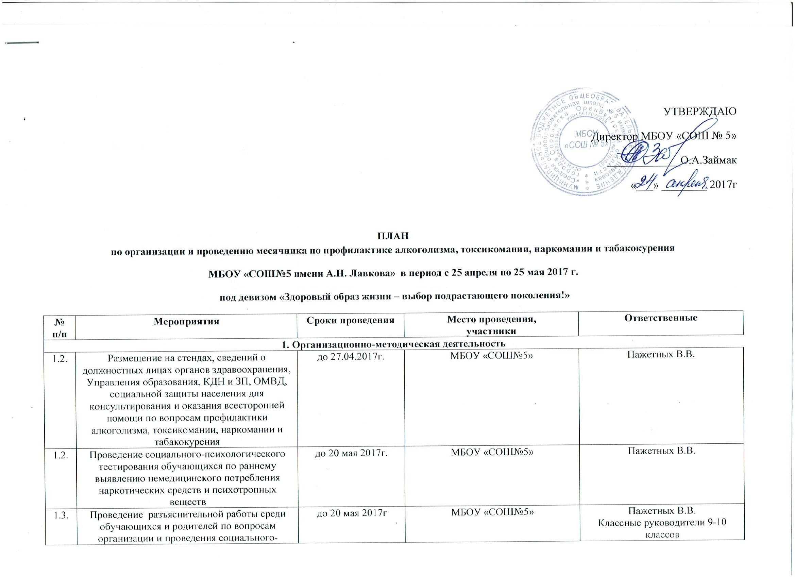
1.3. | психологического и медицинского тестирования обучающихся на предмет раннего выявления незаконного потребления наркотических средств и психотропных веществ |  |  |  | до 20 мая 2017г |  |  | МБОУ «СОШ№5» | Пажетных В.В.  Классные руководители 9-10 классов
1.4. | Обсуждение проблемы алкоголизма, табакокурения среди подростков и меры профилактики силами детских общественных организаций |  |  |  | весь период |  |  | МБОУ «СОШ№5» | Ахмерова Р.Я.
2. Профилактическая работа
2.1. | Проведение разъяснительной работы с несовершеннолетними о возможности их обращения по фактам нарушения прав и законных интересов на «Общероссийский телефон доверия» 8-800-2000-122 |  |  |  | весь период |  |  | МБОУ «СОШ№5» | Классные руководители
2.2. | Оказание консультативной помощи подросткам и родителям(законным представителям) по вопросу предупреждения негативных явлений в подростковой среде |  |  |  | весь период |  |  | МБОУ «СОШ№5» | Пажетных В.В.
2.3. | Организация индивидуальных консультаций, бесед, тренингов для обучающихся и родителей по вопросам здоровьесбережения, профилактики наркомании и других зависимостей в детско-подростковой среде с участием заинтересованных специалистов |  |  |  | весь период |  |  | МБОУ «СОШ№5» | Пажетных В.В.
3. Массовые мероприятия
3.1. |  | Проведение первенства Сорочинского городского округа по  легкой атлетике |  | 28.04.2017г. |  |  | Стадион «Дружба» |  | Аничкин В.В.
3.2. |  | Проведение первенства Сорочинского городского округа по  настольному теннису и шахматам |  | 29.04.2017г. |  |  | Стадион «Дружба» |  | Аничкин В.В.
3.3. |  | Участие в Велопробеге |  | 3.05.2017г. |  |  | Городская площадь |  | Аничкин В.В.
3.4. |  | Участие в легкоатлетическом пробеге |  | 5.05.2017г. |  |  | Городская площадь |  | Аничкин В.В.
3.5 |  | Уроки здоровья |  | 10.05.- 20.05. |  |  | 1-4 классы |  | Кл. руководители 1-4 классы
3.6. |  | Проведение классных часов «Мы за здоровый образ жизни». |  | С10.05 по 20.05 |  |  | 5-10 классы |  | Кл. руководители 5-10 классы
3.7. |  | «Веселые старты» |  | 12.05.2017г. |  |  | 5-6 классы |  | Аничкин В.В.
3.8. |  | Круглый стол «Быть здоровым –модно!» |  | 11.05.2017г. |  |  | 6-8 классы |  | Пажетных В.В.
3.9. |  | Встреча с врачом психиатром-наркологом  «Наше здоровье в наших руках!». |  | 16.05.2017г. |  |  |  |  | Мамаева Е.В.
3.10. |  | Проведение бесед с несовершеннолетними и их родителями об ответственности за:  -употребление наркотических средств, психотропных, одурманивающих веществ и курительных смесей;  -совершение правонарушений и преступлений в состоянии опьянения;  -совершение преступлений в сфере незаконного оборота наркотических средств  (встреча с инспектором КДН, представителем наркоконтроля) |  | 12.05.2017г.  18.05.2017г. |  |  | МБОУ «СОШ№5»  7-10 классы |  | Пажетных В.В.  Классные руководители
3.11. |  | Проведение общешкольного родительского собрания на тему: «Профилактика вредных привычек и социально обусловленных заболеваний у детей» |  | 26.05.2017г. |  |  | МБОУ «СОШ№5»  5-10 классы |  | Мамаева Е.В.
4. Информационное сопровождение
4.1. |  |  | Размещение информации об итогах проведения месячника антинаркотической направленности на сайте | 31.05.2017г. |  | МБОУ «СОШ№5» |  |  |  | Пажетных В.В.  Классные руководители

